# Docker实训环境准备清单

## 一、准备清单总览

| **项目** | **说明** |
| --- | --- |
| ✅ 操作系统 | Windows 10/11（推荐专业版） |
| ✅ 虚拟机软件 | VMware Workstation / VirtualBox |
| ✅ ISO 镜像 | CentOS 7 |
| ✅ 虚拟机配置 | 最低 2 核 CPU、4GB RAM、30GB 硬盘 |
| ✅ 网络设置 | 推荐使用桥接（Bridge）或NAT，确保虚拟机能上网 |
| ✅ yum安装 | 确保yum install 能正常使用 |
| ✅ 其他 | 保证主机网络正常、有管理员权限 |

## ✅ 二、详细步骤和建议配置

### 1、虚拟机配置建议

| **配置项** | **建议值** |
| --- | --- |
| CPU | 2 核以上 |
| 内存 | 4GB（最低），推荐 6~8GB |
| 硬盘 | 30GB+（动态分配） |
| 网络 | 使用 NAT 或桥接（桥接可固定 IP） |
| 操作系统 | CentOS 7.x / CentOS Stream / Rocky Linux |

### 2、配置网络

验证是否能上网：

ping www.baidu.com

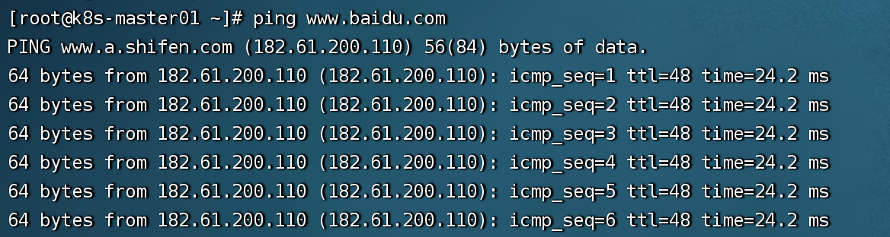

## ✅ 三、常见问题

| **问题** | **解决办法** |
| --- | --- |
| 虚拟机无法联网 | 检查虚拟机网络设置（NAT/桥接），查看 DNS |
| yum下载慢 | 更换为国内镜像源（阿里云、清华大学、华为云） |